Presseinformation

digitalSTROM übernimmt Bedienpanel SVEN
der hubware AG

Schlieren/Zürich – Mit der Übernahme des Bedienpanels SVEN sowie des Connector-Moduls SVEN hub von der hubware AG erweitert digitalSTROM sein Produktportfolio um eine multifunktionale Steuerungs- und Kommunikationslösung für seine Smart Home-Technologie. Damit wird eine Implementierung der digitalSTROM-Plattform besonders für Großprojekte und Mehrfamilienhäuser noch attraktiver. Der 7’’-Touchscreen SVEN visualisiert Bewohnern übersichtlich und auf einer einzigen Oberfläche das eigene digitalSTROM-Smart Home und dient zugleich als zentrales Bedienpanel für das gesamte Zuhause. Per Widgets in übersichtlicher Kachel-Anordnung ermöglicht SVEN sowohl die direkte Ansteuerung von Geräten und den Aufruf von (Licht-)Szenen als auch die Anzeige von Alarmen sowie die Visualisierung von Energiebedarf, Wettervorhersage sowie anderen hilfreichen Diensten.
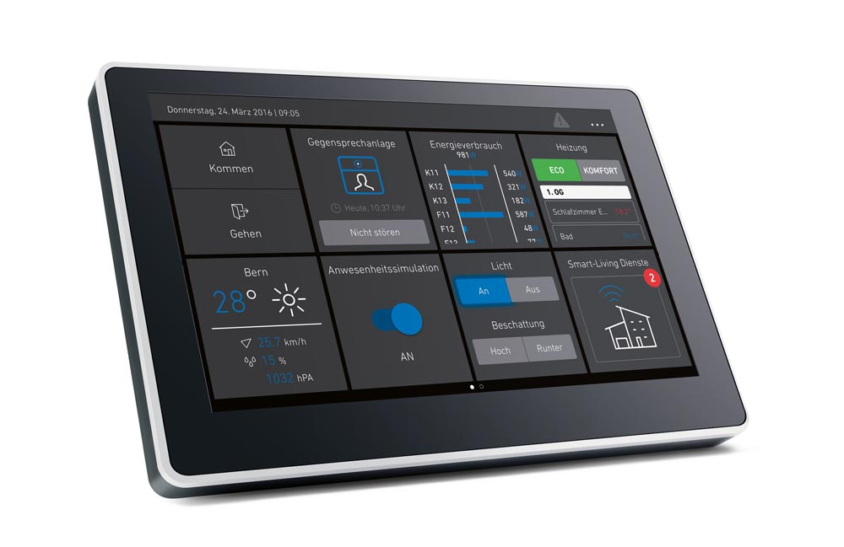
Bild 1: Multifunktionales Smart Home-Bedienpanel SVEN

Ebenso lassen sich über SVEN unterschiedliche Sicherheitsanwendungen wie z.B. die Auslösung der „Gehen“-Funktion oder Anwesenheitssimulation per Touch starten. Bei der Plug&Play-Installation des Panels werden sämtliche Konfigurationen automatisch vom digitalSTROM-Server übernommen und auf dem Touch-Display angezeigt. SVEN kann wahlweise Unterputz montiert oder freistehend platziert werden. Die einfache Verbindung aller individuellen digitalSTROM-Netzwerke des Gebäudes mit Gegensprechanlagen und diversen Onlinediensten wird durch den Connector SVEN hub gewährleistet.
Mit der Übernahme der hubware-Produkte verfolgt die mehrfach ausgezeichnete digitalSTROM AG die Strategie, Visualisierung und Bedienung noch effizienter mit der Systemtechnik zu verknüpfen.
„Die flexible und komfortable Bedienung eines Smart Home sowie die Visualisierung relevanter Informationen und Daten aus dem eigenen Zuhause werden zu immer wichtigeren Kaufkriterien bzw. Unterscheidungsmerkmalen im schnell wachsenden Smart Home-Segment“, erläutert Adrian Obrist, CEO der digitalSTROM AG.

Bild 2: Adrian Obrist, CEO der digitalSTROM AG
„Mit der Übernahme der Produkte SVEN und SVEN hub von hubware sowie auch mit dem neuen Raumbediengerät u::Lux Switch dS bieten wir unseren Kunden jetzt noch mehr Flexibilität und Komfort bei der Bedienung und Visualisierung ihres digitalSTROM-Smart Home. Damit bauen wir nicht nur unsere marktführende Stellung im Bereich „Eigenheim“ aus, sondern ergänzen bzw. runden auch unser eigenes Produktportfolio sinnvoll ab. Gerade für große Überbauungen und Mehrfamilienhäuser wird unsere digitalSTROM-Plattform dadurch noch attraktiver. Die Übernahme von SVEN und SVEN hub ist zugleich ein wichtiger strategischer Schritt zur Umsetzung unserer Wachstumsstrategie in diesen beiden Bereichen.“
Im Zuge der Übernahme durch die digitalSTROM AG wechseln einige Mitarbeiter sowie Teile der hubware AG von Bern an den Firmensitz der digitalSTROM AG nach Zürich.
Bilder: | SVEN_Black_LED-Frame_Perspektive_Schatten  Obrist_Adrian | Zeichen: | 2.750
Dateiname: | 201905013_pm_hubware | Datum: | 17.05.2019

Über digitalSTROM:
Der Smart Home-Standard digitalSTROM steht für ein ganzheitliches Integrationskonzept für Gebäudetechnik, Haushaltsgeräte, Heimelektronik und Assistenzsysteme. Die herstellerunabhängige digitalSTROM-Plattform ermöglicht es, dass alle Geräte über Software angesteuert werden können, sinnvoll zusammenarbeiten und zunehmend intelligent werden. Analoge Geräte wie z. B. Leuchten, Jalousien und Taster werden mit Hilfe der digitalSTROM-Klemmen digitalisiert und über die vorhandene Stromleitung miteinander sowie mit dem Web vernetzt. Damit eignet sich digitalSTROM sowohl für Bestands- als auch für Neubauten. Auch über WLAN oder LAN vernetzte Geräte können dank des günstigen Servers „dSS IP“ schnell und einfach über ihre offenen IP-Schnittstellen in die Plattform integriert werden. So sind die digitalSTROM-Services wie Sprachsteuerung und Automatisierung sofort und für jeden verfügbar.

digitalSTROM ist ein rasch wachsendes Ökosystem von Geräteherstellern und Serviceanbietern, welche ihre Produkte aus verschiedenen Domänen auf der Smart-Home-Plattform anbieten. digitalSTROM bietet durch seine modulare Ausbaufähigkeit ein hohes Maß an Flexibilität: Schon ein einziges vernetztes Gerät reicht aus, um den vollen Umfang der Plattform zu nutzen. Das Zuhause kann dadurch jederzeit flexibel auf sich verändernde Lebenssituationen und nach individuellen Bedürfnissen gestaltet und angepasst werden.
Die digitalSTROM AG mit Hauptsitz in Schlieren-Zürich (CH) vertreibt digitalSTROM in Deutschland, Österreich, der Schweiz, den Niederlanden sowie verschiedenen europäischen und nicht-europäischen Ländern. Der Smart Home-Standard ist bereits in über 20 Ländern verfügbar. Im September 2018 hat digitalSTROM die Fusion mit dem belgischen Unternehmen ONE Smart Control bekanntgegeben. Das Unternehmen wird von CEO Adrian Obrist und Co-CEO Bert de Haes geführt. digitalSTROM wurde dreimal in Folge (2017, 2018 und 2019) von „Focus Money“ als beliebteste App in der Kategorie Smart Home gewählt und von dem international renommierten Marktforschungsunternehmen Juniper Research mit dem „Future Digital Award“ für das beste Consumer-Produkt in der Kategorie „Smart Home“ ausgezeichnet.

Kontakt:  digitalSTROM AG  Thomas Scheffler  Head of Marketing & PR  Mobil: +49 (0)170 571 541 3  Brandstr. 33  8952 Schlieren-Zürich  Schweiz  E-Mail: presse@digitalstrom.com  Internet: www.digitalstrom.com | 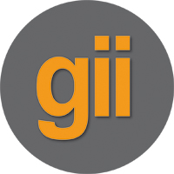 | gii die Presse-Agentur GmbH  Immanuelkirchstraße 12  10405 Berlin  Tel.: 0 30 / 53 89 65 -0  Fax: 0 30 / 53 89 65 -29  E-Mail: info@gii.de  Internet: www.gii.de

